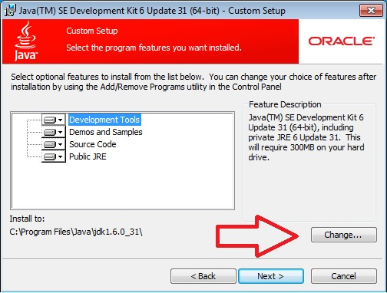

Installation von Java JDK
Die Installation von JAVA JDK kann mit Hilfe des Wizards ohne größere Eingriffe folgen. Sollte der Installationpfad angepasst werden müssen, geschieht dies im zweiten Schritt (siehe Screenshot). Alle anderen Einstellungen können, wie voreingestellt, belassen werden.

